Use case dijagram (dijagram slučajeva korištenja)

Dijagram slučajeva korištenja opisuje funkcionalnosti koje nudi naša aplikacija za teretanu.

Zaposlenik je u interakciji sa sustavom preko logiranja u sustav, koji mu omogućuje daljnji rad u aplikaciji te korištenje ostalih funkcionalnosti koje ona podržava. Ukoliko zaposlenik nije ulogiran u sustav tada nije u mogućnosti obavljati niti jednu funkcionalnost. Navedene funkcionalnosti su:

**Evidentiranje vrsta članarina** – u ovom slučaju zaposlenik ima mogućnost unosa, čitanja, promjena i brisanja vrsta članarina. Vrste članarina su podaci o paketima koje teretana nudi svojim članovima. Primjerice, vrsta članarina može biti mjesečna članarina s uključenih 8 dolazaka u teretanu taj mjesec. S druge strane moguće je odlučiti se za godišnju vrstu članarine, koja uključuje određeni broj dolazaka i sl. Član se odlučuje za jednu od ponuđenih vrsta članarina te nastavlja pohađanje teretane u skladu s tom članarinom.

**Odjava** – u ovom slučaju član je u interakciji direktno sa sustavom i to na način da prilikom izlaska iz teretane preda popunjenu formu vlastitog programa vježbanja koji je taj dan izvršio (u digitalnom obliku). Ti podaci se pohranjuju zajedno s njegovim ostalim podacima radi kasnijeg kreiranja izvještaja i sl.

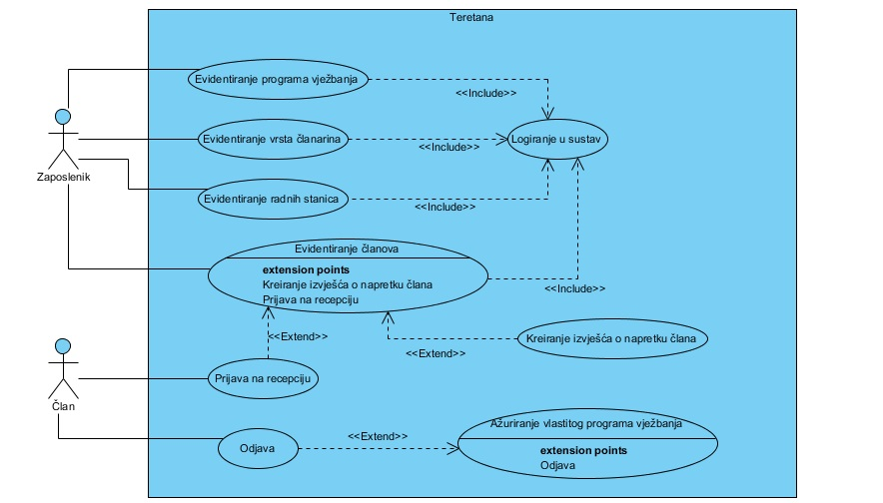

Slika : Dijagram slučajeva korištenja

Sequence dijagram (Dijagram slijeda)

**Evidentiranje vrsta članarina**

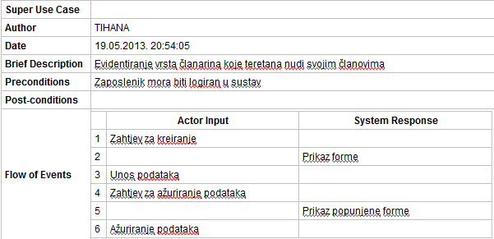

Ukoliko korisnik želi evidentirati vrste članarine (unositi, čitati, brisati, mijenjati) tada izabire opciju evidentiranje vrsta članarina te samim time šalje sustavu zahtjev za kreiranje, na što mu sustav odgovara sa prikazom nove forme sa podacima o vrstama članarina. Na toj formi zaposlenik ima opciju kreirati novu vrstu članarine ili promijeniti stanje postojeće vrste članarine. Ukoliko zaposlenik želi unijeti novu vrstu tada se šalje zahtjev za kreiranje nove vrste članarine te se otvara prazna forma koju je potrebno popuniti zahtjevanim podacima. Zaposlenik popunjava tu formu i šalje ju sustavu, a sustav te podatke prosljeđuje modulu Vrste članarine. Ako ipak zaposlenik želi ažurirati podatke postojećih vrsta članarina, tada se šalje zahtjev za ažuriranje vrsta članarina sustavu te zaposlenik od sustava dobiva popunjenu formu postojeće vrste članarine kako bi zaposlenik pronašao podatke koje želi promijeniti i promijenio ih.

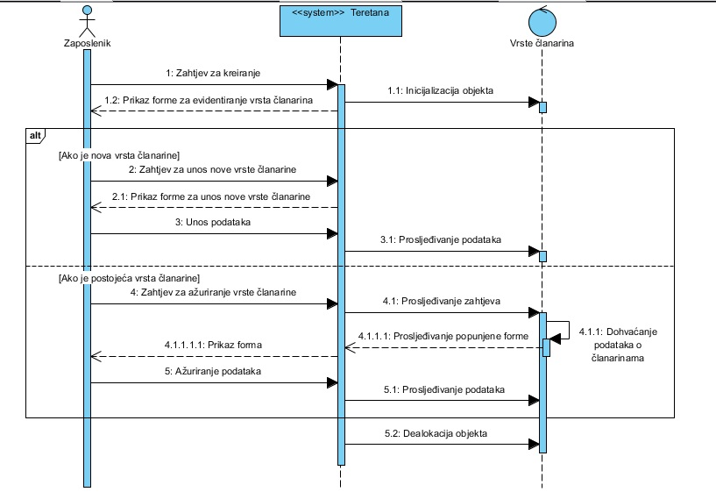

Slika :Dijagram slijeda - Evidentiranje vrsta članarina

**Odjava**

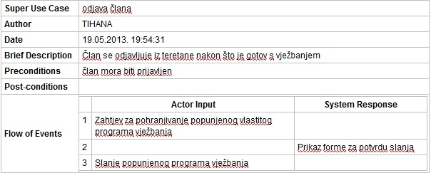

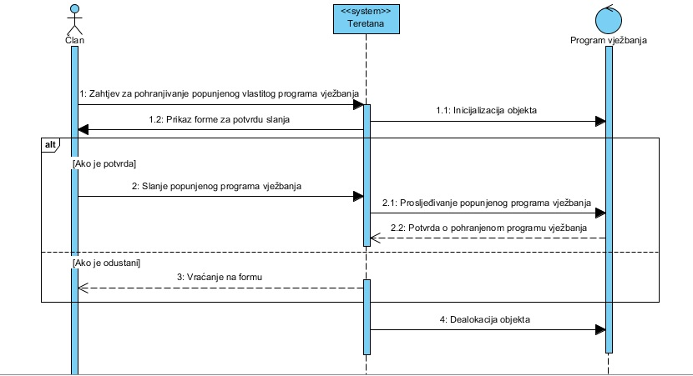Slučaj odjave člana iz teretane se sastoji od slanja zahtjeva za pohranjivanje vlastitog programa vježbanja sustavu od strane člana koji je završio s vježbanjem taj dan. Nakon poslanog zahtjeva sustav mu odgovara s prikazom forme u kojoj se člana pita želi li pohraniti svoj program vježbanja. Ukoliko korisnik potvrdi tada se popunjena forma šalje sustavu te sustav prosljeđuje podatke modulu Program vježbanja. Ako korisnik odabire odustani, tada ga sustav vrati na prethodnu formu s podacima njegovog programa vježbanja.

Slika :Dijagram slijeda - Odjava člana

**ERA model**

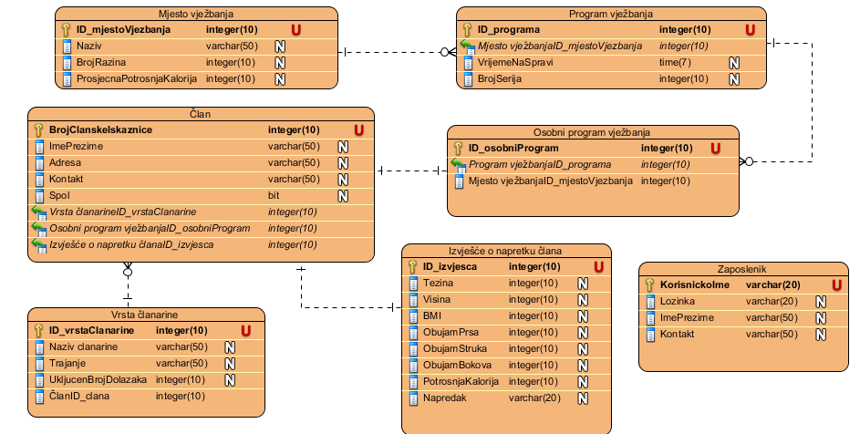ERA model je model podataka naše aplikacije te nam služi za upravljanje bazom podataka. Sastoji se od entiteta, atributa i veza koje ih povezuju. U našem primjeru imamo 7 entiteta (član, zaposlenik, izvješće o napretku člana, program vježbanja, mjesto vježbanja, osobni program vježbanja, vrste članarine) te njihove pripadajuće atribute i međusobne veze.

Slika : ERA model